Seznam otazek ze vstupniho testu (nejsps nejsou vsechny).

Kdo vi spravnou odpoved, pripadne uvidi chybu, necht to spravne vyplni, podtrhne a potom dokument preulozi pod novou verzi... slouzi to vsem ;)
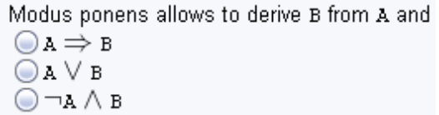

Odpoved: A

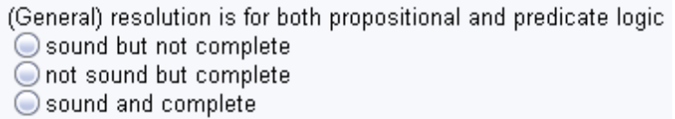
odpoved:

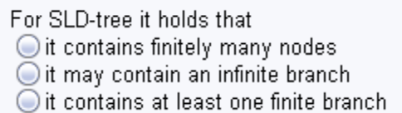
odpoved: B

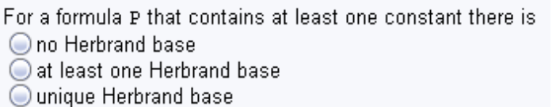
odpoved: C

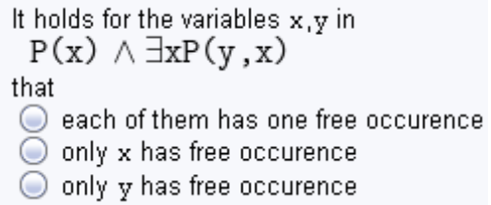
odpoved: A

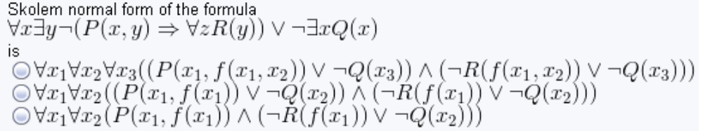
odpoved: B

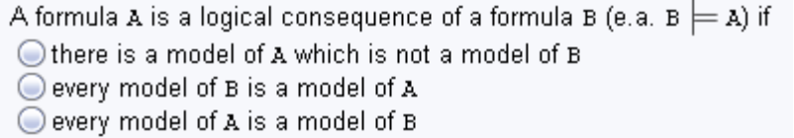
odpoved: B

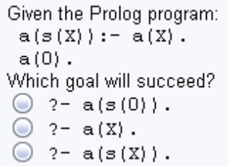
odpoved: A

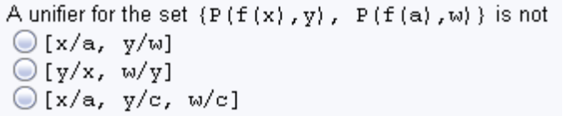
odpoved: B

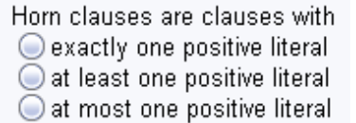
odpoved: C

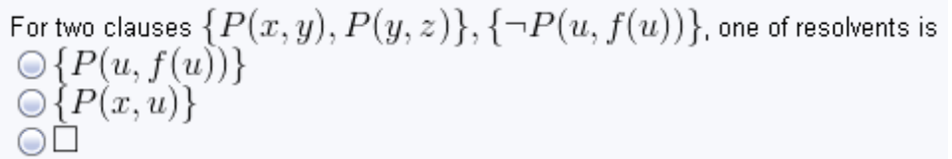
odpoved: B

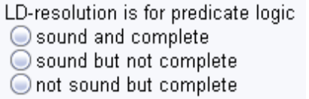
odpoved:

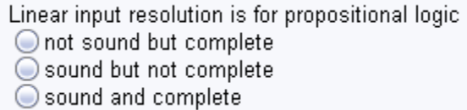
odpoved:

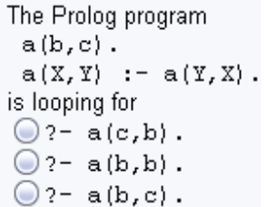
odpoved: B

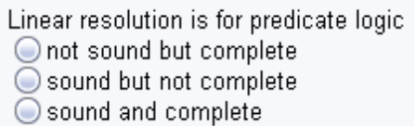
odpoved:

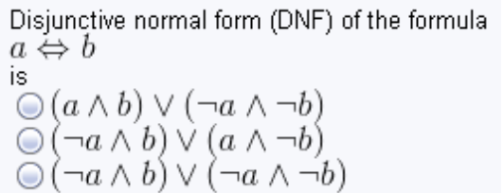
odpoved: A

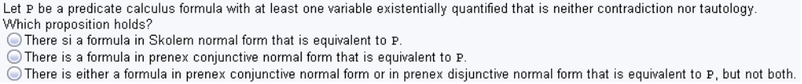
odpoved:

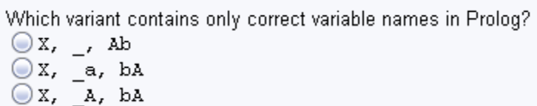
odpoved: A

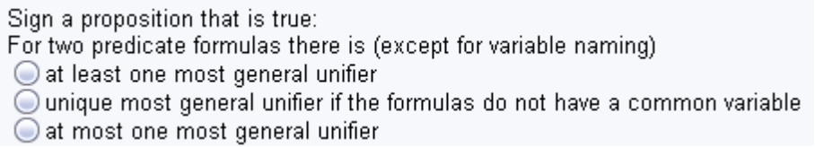
odpoved:

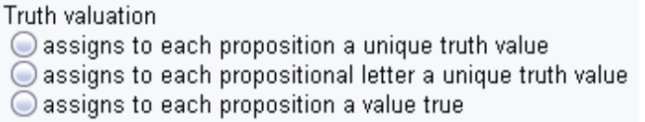
odpoved: A

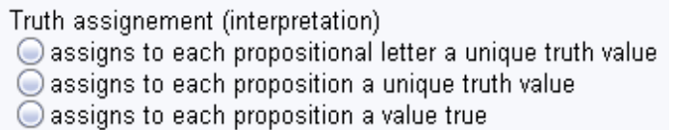
odpoved: A

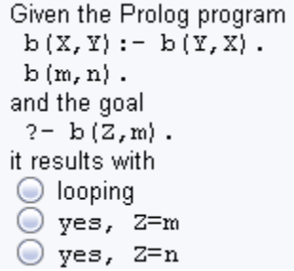
odpoved: A

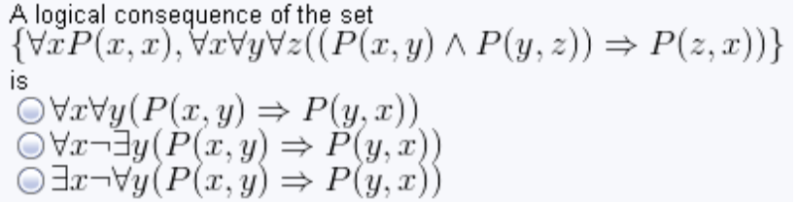
odpoved: A

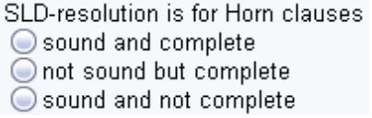
odpoved: A

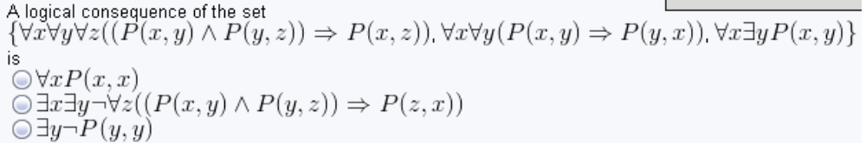
odpoved:

